魔术师SendPluse()和SendPluseEx()指令

/Function Pluse Mode  
extern "C" DOBOTDLLSHARED_EXPORT int SendPluse(PluseCmd *pluseCmd, bool isQueued, uint64_t *queuedCmdIndex);  
extern "C" DOBOTDLLSHARED_EXPORT int SendPluseEx(PluseCmd *pluseCmd);

int SendPluse(PluseCmd *pluseCmd, bool isQueued, uint64_t *queuedCmdIndex);

SendPluse定义：就是直接控制步进电机，让步进电机转相应的脉冲数。

其中魔术师的3个轴和挤出机使用的步进电机步距角参数为1.8度，16细分，减速比1：10，也就是3200个脉冲转一圈。

PluseCmd结构体类型

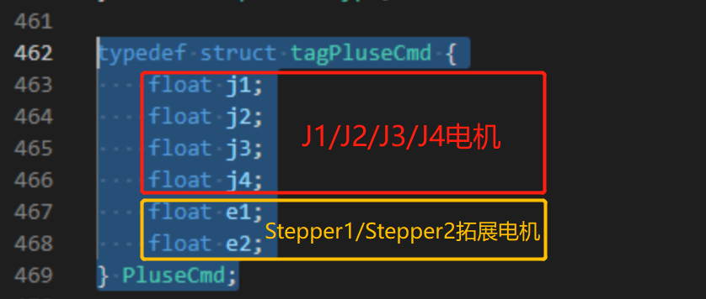

pluseCmd：PluseCmd指针  
isQueued：是否将该指令指定为队列命令  
queuedCmdIndex：若选择将指令加入队列，则表示指令在队列的索引号。否则，该参数无意义

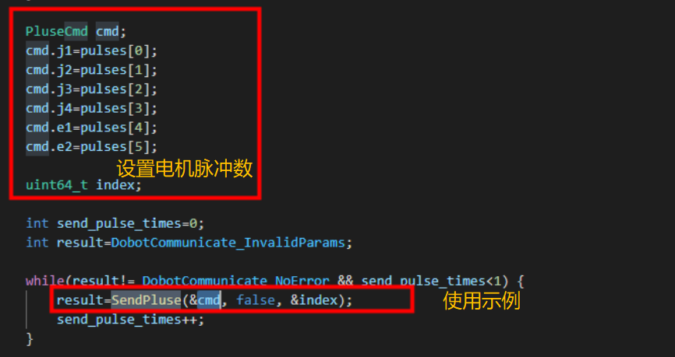

这个SendPluse命令在正式版本中没有，需要研发提供特殊的固件（Dobot.hex）。

int SendPluseEx(PluseCmd *pluseCmd);

SendPulseEx()是SendPulse在dll中的一个二次封装（DobotDllType.h），封装内容是强制为队列模式，等待发送的脉冲走完之后才会继续向下执行下一条程序。